COMIENZA UN PERÍODO DE MAYOR EJERCICIO DE LA LIBERTAD, JUNTO A UN
1.861-1.871

El 31 de Marzo de 1.866 Valparaíso es bombardeado por la escuadra española

José Joaquín Pérez (1.861-1.871):
En las elecciones de 1861, resultó elegido presidente. Su gobierno fue impersonal y fuerte. Gobernando con una combinación política liberal-conservadora. Obras de su gobierno: Fundación del cuerpo de bombero en 1.863. Descubrimiento del salitre por José Santos Ossa. El inicio de la pacificación e integración de la Araucanía al territorio nacional. En 1.865 se inicia una guerra con España.

Presidente Federico Errázuriz Zañartu (1.871-1.876)
Ferviente liberal. Obras de su gobierno: Creación del Ministerio de Relaciones Exteriores.
Cementerios estatales.
Edificación de los hospitales San Vicente de Paul y El Salvador.
Embellecimiento de la ciudad de Santiago.

PROGESO SOSTENIDO, TAMBIÉN SE LE CONOCE COMO ÉPOCA DE LA EXPANSIÓN.

1.767 1.790 1.805

Guerra del pacífico (1879–1884)
Fue un conflicto armado que enfrentó a la República de Chile contra la República Peruana y la República de Bolivia. También se le ha denominado Guerra del Salitre.
En el Combate naval de Iquique, el 21 de mayo de 1879 es una de las batallas más recordadas por los chilenos.

José Manuel Balmaceda Fernández(1.886-1.891)
Sus principales obras fueron públicas. Favoreció la industria y la educación.
Obras de su gobierno:
Fundó escuelas para ciegos y sordos.
Fundó el instituto pedagógico de la universidad de Chile.
Adquirió y anexó al territorio nacional la Isla de pascua el 9 de Septiembre de 1888.
En su gobierno se produjo la revolución del 91 que fue el quiebre del Ejecutivo y el congreso. Se suicidó el 19 de septiembre de 1.891 el día que terminaba su mandato.

Domingo Santa María Gonzalez (1.881-1.886)
Hombre intelectualmente brillante.
Obras de su gobierno:
Pacificación de la Araucanía.
Reforma electoral.
Aprueba ley del matrimonia civil.
Crea registro civil.

Aníbal Pinto Garmendia
(1.876-1.881)
Enfrentó una crisis económica aumento contribuciones y restringió el gasto público. El mayor problema que enfrentó fue la guerra del pacífico.

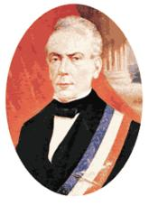  JOSÉ JOAQUÍN PÉREZ | Imagen de Bombero en 1870  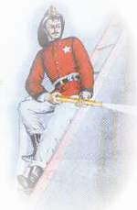 |  | Domingo Santa María Gonzalez (1.881-1.886)  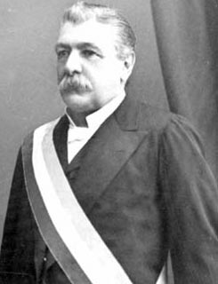 |  | LA GUERRA CON ESPAÑA  EL PRIMER CONFLICTO DEL PACIFICO 1865-1866  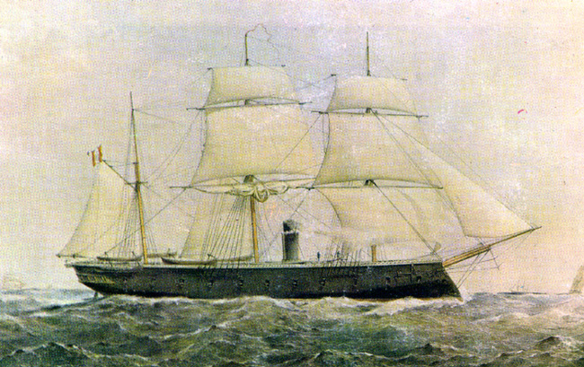 | José Manuel Balmaceda Fernández(1.886-1.891)  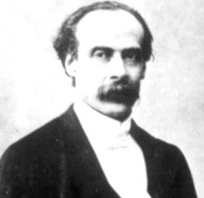
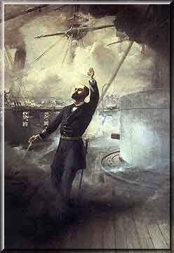  Combate naval de Iquique, el 21 de mayo de 1879 |  | 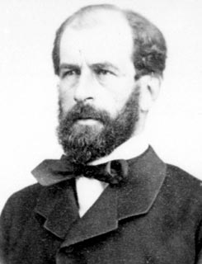  Federico Errázuriz ZañartuF  8) (1.871-1.876) |  | 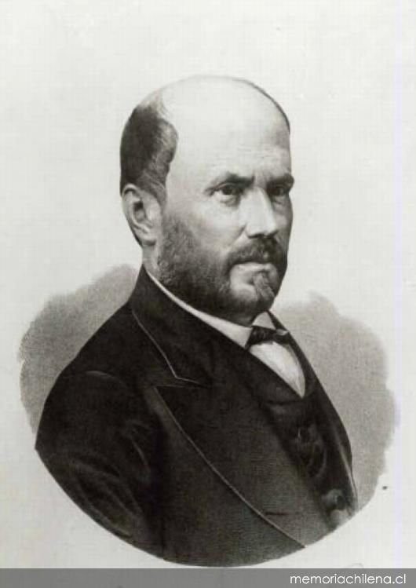  Aníbal Pinto Garmendia  (1.876-1.881) | 31 DE MARZO DE 1866:  EL BOMBARDEO DE VALPARAÍSO  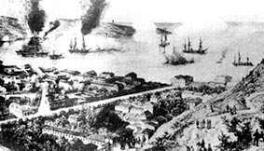 | Isla de pascua el 9 de Septiembre de 1888 pasó a ser parte de Chile.  